上海交通大学人文社科高级学术课程

文史哲方向

上课地点：上海 学制：2.5年 学费：101900元

【课程背景】
人文社科是人文科学和社会科学的总称，指对古今文学的研究，包括文学、历史学、哲学、语言学、文艺学、美学、教育学、伦理学、宗教学、政治学、法学、经济学等研究并阐述各种社会现象及其发展规律。
管理者的人文底蕴、视野和思维决定了组织发展的高度和未来。随着中国企业的不断发展，在借鉴现代西方管理理念的同时，中国企业的战略和管理更要根植于中国的历史和文化。“以铜为镜，可整衣冠，以人为镜，可以知得失；以史为镜，可以知兴衰”， 历史的沉浮，大国的崛起，中华五千年博大精深的传统文化，正是领导者追寻历史脚步，领悟古老智慧精髓，提炼现代管理之道的基础。
上海交通大学人文社科高级研修课程以洞察历史与文化的全新视角，超越一般管理的理念和方法，着力以人文的大智慧为各类高层管理者增强修养，拓展视野，全面提升管理与领导能力。
【项目特色】
★为专业人士订制的应用人文教育项目
本课程专为接受过硕士教育或3年以上企业高管经验的专业人士所设计，为大家提供持续深入学习的平台，以进一步丰富和拓展已有知识结构。提升人文素养的同时提升管理智慧。
★ 阵容强大的师资队伍
本课程以上海交通大学及各高校名师大家、博导级教授担纲授课。此外还将在其他国外著名高校选聘一批学术功底深厚、授课经验丰富的专家学者。
★ 独具特色的课程结构
课程设计以一流高校文史哲博士研究生相关培养方案为本源，在确保科学性与学术性的基础上，突出实用性、新颖性与前沿性。
★ 内容丰富的学习安排
除课堂授课外，还将在双向选择的前提下，安排指导教师对学员进行一对一的指导，为学员提供参加课题研究或学术活动的机会。
【院校介绍】
上海交通大学: 是我国历史最悠久、享誉海内外的著名高等学府之一，是教育部直属并与上海市共建的全国重点大学。 经过120多年的不懈努力，上海交通大学已经成为一所“综合性、研究型、国际化”的国内一流、国际知名大学。
上海交大人文学科历史：上海交通大学历来注重人文教育。早在1908年，学校便开设国文科。唐文治校长亲自主讲国文课，其独创的吟诵诗文之唐调已成为宝贵的文化遗产。辜鸿铭、蔡元培、张元济、傅雷、李叔同、黄炎培、邵力子等人文大师先后在此任教或求学。
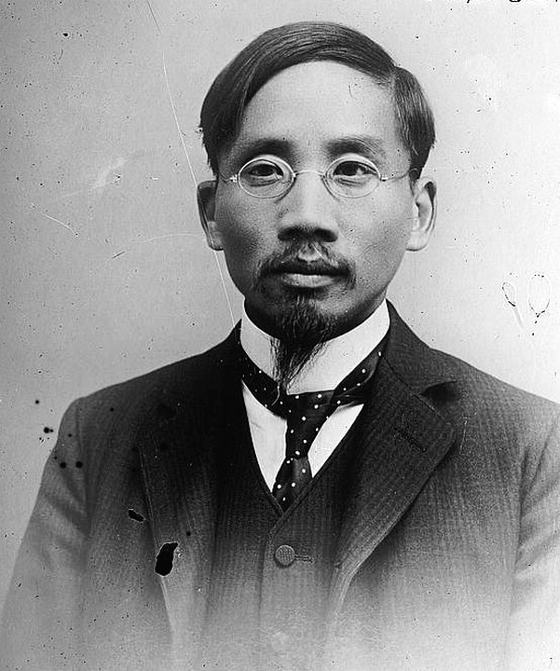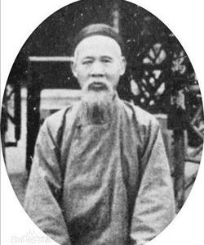
依托研究机构院所：截至2019年12月，学校共有教授982名；中国科学院院士22名、中国工程院院士22名（包括1名两院院士），“长江学者”特聘教授和讲座教授共144名，国家杰出青年基金获得者144名，青年拔尖人才24名，长江青年学者28名，优秀青年科学基金获得者86名，国家重点基础研究发展计划（973计划）首席科学家36名（青年科学家2名），国家重大科学研究计划首席科学家14名，国家基金委创新研究群体16个，教育部创新团队20个，国家重点研发计划项目获得者73名（青年项目获得者7名）。
【报名条件】
1、已获硕士学位，希望继续深造者（特优本科生可酌情录取）；
2、政府机关、企业等高中层领导；高校、研究机构研究人员；符合报名条件的其他人员。
【学习安排】
1、学制：总学制两年半，其中课程学习两年，课程论文撰写半年。
2、学习时间：两年课程学习，每月集中授课一次，每次2-3天，寒暑假不上课。
3、另有多次不定期高端智库论坛与专家讲座。
【课程设置】
人文概论 | ●文学概论 ●哲学概论 ●史学概论
史学篇 | ●中国历史要籍/古典文献●史记/资治通鉴●世界史
哲学篇 | ●儒释道三家关系 ●易经与管理智慧 ●西方哲学●宗教哲学●马克思哲学
文学篇 | ●古代汉语●中国文学与文化创新 ●西方文学●文化艺术及文化美学
管理韬略篇 | ●博弈论与孙子兵法 ●儒家管理思想 ●法家管理思想●道家管理思想
人文素养与  经典导读 | ●《论语/大学》 ●《易经/道德经》 ●《坛经》●《中国诗学/诗画鉴赏》  ●《美学》 ●《学术论文写作指导》
【部分师资】
林安梧 台湾师范大学哲学教授、山东大学特聘教授、博导
左克厚 青海师范大学文学系教授、博导
齐善鸿 南开大学企业文化研究中心主任、教授、博导
高宣扬 上海交通大学哲学系讲席教授、博导
刘灿梁 台湾淡江大学企管系教授、博导
骆玉明 复旦大学哲学系教授、博导
鲍鹏山 上海开放大学教授、博导
方志远 江西师范大学教授、博导
詹石窗 四川大学哲学系教授、博导
黄朴民 中国人民大学国学院教授、执行院长、博导
马 勇 中国社会科学院近代史研究所研究员、博导
谭德贵 中国社会科学院易学研究所研究员、博导
傅延龄 北京中医药大学教授、医生、博导
吴晓明 复旦大学哲学院教授、博导，上海哲学学会会长，教育部“长江学者”。
注：具体课程设置与师资，以实际教学计划为准。
【学习费用】
1、学费人民币99000元/人（含学费、课间茶歇费、结业论文指导费、结业考试费及结业费等），资料费2000元，报名费900元，总计人民币101900元；交通、食宿费用自理。
账户名称：上海交通大学
银行账号：439059226890
开户银行：中国银行上海市上海交通大学支行
备注信息：交大人文课程
【关于证书】
1、学员修完全部课程且考核合格者，将获得上海交通大学颁发的结业证书（钢印、红印、统一编号）；
2、符合申博条件的同学可参照高校有关规定申请。
【报名程序】
1、学员提交报名申请表、个人身份证复印件、研究生学历或学位证书复印件/研究生同等学力证书复印件、2寸免冠照2张；
2、学校审核学员报名申请资料，安排面试笔试，择优录取；
3、学校向已录取学员寄发录取通知书；学员收到后按规定方式与时间交纳学费；
4、学员在开学当日持交费凭证办理报名注册、领取相关资料，正式入学。

上交大博士班学员报名表
报名专业: 填表时间: 年 月 日
姓 名 |  |  | 性 别 |  | 民 族
出生年月 |  |  | 籍 贯 |  | 身份证号
最后学历 |  |  | 毕业时间 |  | 毕业学校
联系方式 | 家庭电话 |  |  | 手 机
 | 办公电话 |  |  | 传 真
 | 邮 编 |  |  | E-mail
 | QQ |  |  | MSN
 | 通讯地址
工作履历 | 起止时间 |  | 单位名称 |  |  |  | 职位职务
教 育  (培训)  经 历 | 起止时间 |  | 学 校 |  |  |  | 专 业
可提供证书 | □毕业证书 □学位证书 □结业证书
其 他 | 是否需要协助解决住宿：是（ ） 否（ ）
备 注

